Dario Martin Redondo

Pasos seguidos: 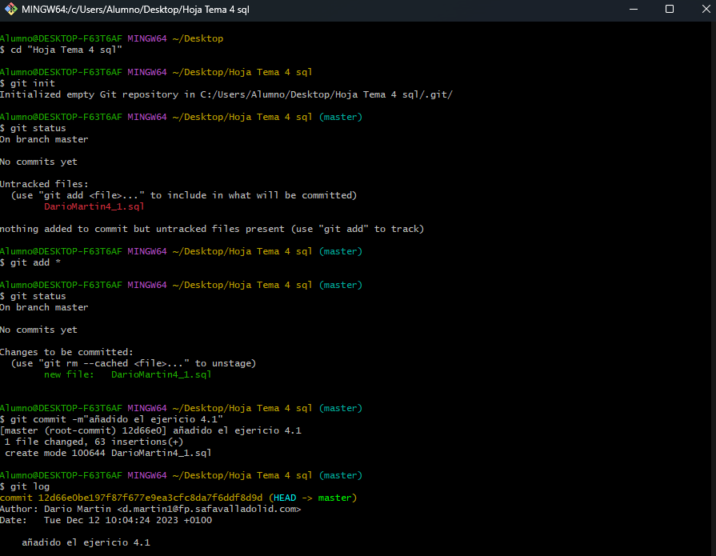



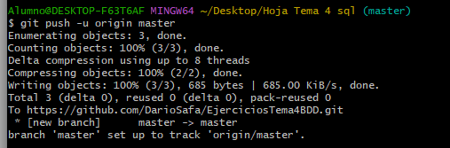

Esto se repite por cada versión que queremos subir a github.

Vision del github